Лабораторная работа 1.

(12 баллов)

№1 (1 балл)

Напишите перекидыватель слов. На форме разместите два поля для ввода и кнопку.

На кнопке должна быть показана стрелка от первого поля ко второму. В первое поле

вводится строчка, по нажатию кнопки эта строчка перебрасывается в другое поле, при

этом на кнопке меняется стрелка на противоположную. При повторном нажатии строчка

летит обратно, а стрелка на кнопке меняется на изначальную. И так далее.

Код в файле zadanie1.

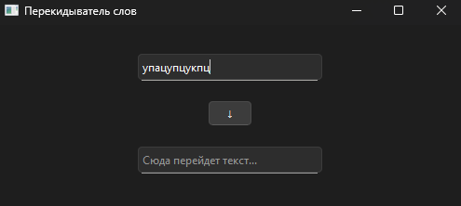

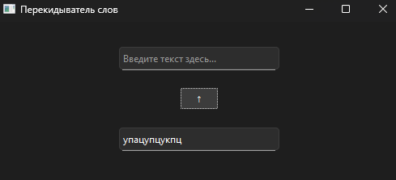

№2 (1 балл)

Напишите программу с графическим пользовательским интерфейсом на PyQT.

В однострочное поле вводится корректное арифметическое выражение, которое можно

вычислить без ошибок. По кнопке «Вычислить» надо посчитать результат этого

выражения и вывести его в другое поле для ввода. Чтобы вычислить любое выражение,

заданное в строке, можно использовать функцию eval().

Пример: 1 + 2 \* 3 -> 7

Код в файле zadanie2.

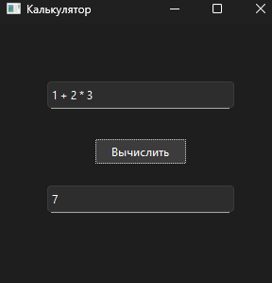

№3 (2 балла)

Посмотрите документацию на виджет QCheckBox. После этого разместите на форме три

или более произвольных виджета, а рядом с ними чекбоксы. Напишите обработчики,

которые прячут и показывают виджеты в зависимости от состояния чекбокса. Попробуйте

не писать по обработчику для каждого чекбокса, а сделать один универсальный.

Код в файле zadanie3.

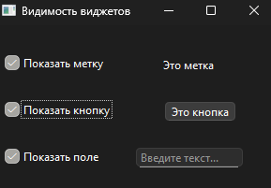

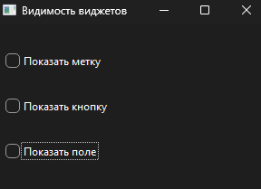

№4 (2 балла)

Разместите на форме кнопки с латинскими буквами, а также поле для ввода. При нажатии

на кнопку добавляйте в поле код этой буквы из азбуки Морзе. Не создавайте каждую

кнопку вручную, воспользуйтесь циклом.



№5 (3 балла)

Напишите программу для заказа в ресторане.

Пользователь должен иметь возможность выбирать одно или несколько блюд. У каждого

блюда есть цена и количество порций. По умолчанию, если блюдо выбрано, количество

становится равным 1. В чеке должна быть отображена следующая информация: блюдо,

количество, итоговая стоимость блюда каждого типа и суммарная стоимость заказа.

В качестве виджета для вывода информации о заказе можете использовать

виджет QPlainTextEdit.

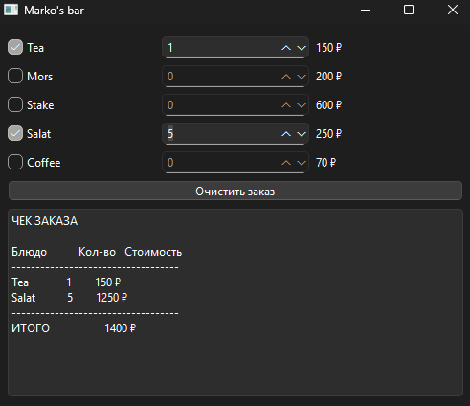

№6 (3 балла)

Напишите калькулятор.

Калькулятор должен уметь работать с вещественными числами (положительными

и отрицательными) и выполнять следующие действия: сложение, вычитание, умножение,

деление. Действия должны выполняться последовательно, при делении на 0 пользователь

должен получить сообщение об ошибке.

